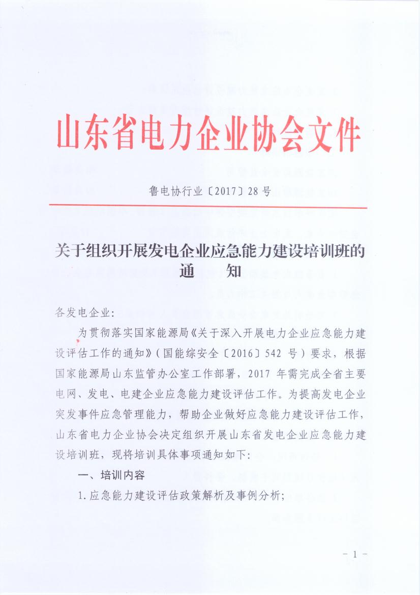
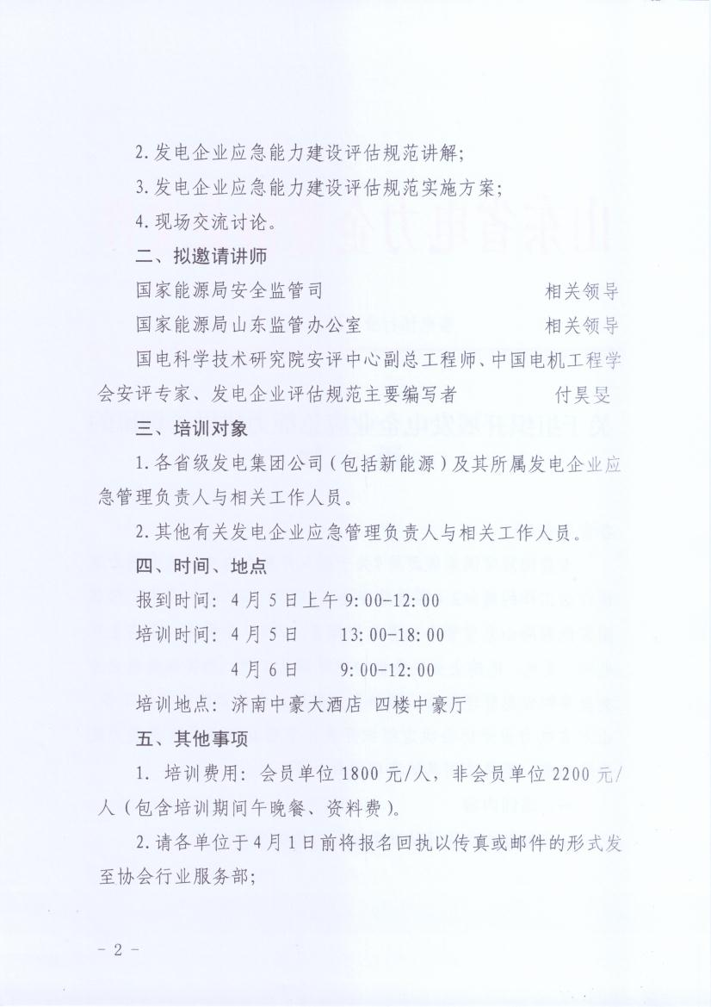
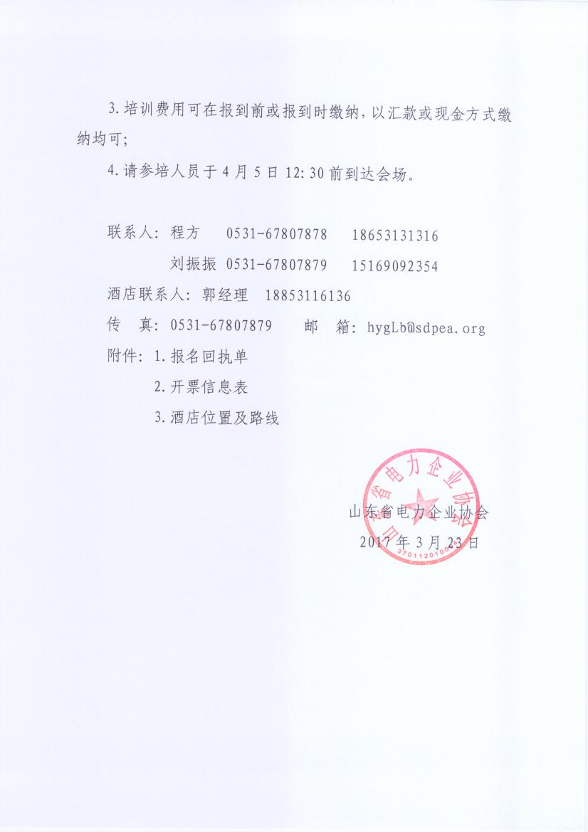
附件1：
发电企业应急能力建设培训
报名回执单
单位名称：

姓名 | 性别 | 部门 | 职务 | 手机号码 | 电子邮箱
注：1、请各单位务必于4月1日前发送回执到协会行业服务部
2、传真：0531-67807879 邮箱：hygLb@sdpea.org
附件2：
开票信息表

汇款地址 | 开户名称：山东省电力企业协会  开 户 行：齐鲁银行济南高新支行  银行账号：000000731004100000796
开票企业名称
税务登记号码
开户银行及账号
地址及电话
开票项目 | 培训费
开票类别 | 增值税普通发票 增值税专用发票

附件3：
酒店位置及路线

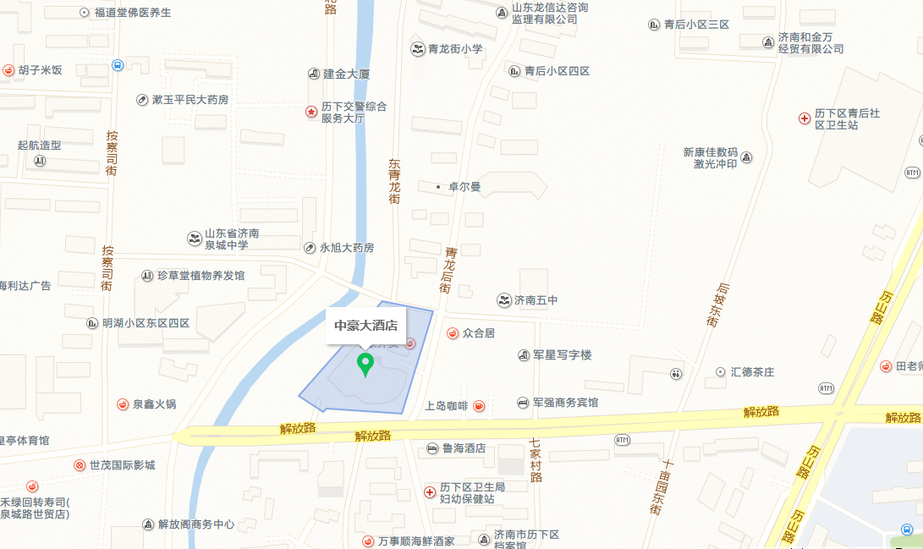

酒店名称：济南中豪大酒店
酒店地址：济南市历下区解放路165号
1.济南火车站（距酒店约6公里）
乘坐3路公交车至青龙桥站下车，向前（东）步行约630米即到；
2.济南西站（距酒店约17.5公里）
乘坐38路公交车至经十路营市西街站下车，换乘9路至营市街经十路下车，再换乘101路至青龙桥站下车，向前（东）步行约630米即到；
3.长途汽车总站（距酒店约8公里）
乘坐5路公交车至解放桥站下车，向前（西）步行约430米即到。

